Дата | Содержание | Примечание
12 мая 2020 г | 1.Разминка  2.Основная часть :круговая тренировка(Выполняем 30 сек/30 сек. отдых,3 круга)  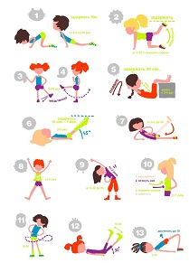  3.Упражнение на развитие гибкости | Фотоотчет
13 мая 2020 г | 1.Посмотреть видео на тему: «Правильная техника бега»  Является ли Ваша техника правильной? Почему?  https://yandex.ru/video/preview/?filmId=597299923102930870&from=tabbar&p=1&text=техника+бега  2.Упражнение на развитие гибкости | Конспект
15 мая 2020 г | Ответить на вопрос: Какие вещи из домашнего обихода можно использовать в качестве спортивного инвентаря? Придумать упражнение с использованием этого инвентаря. | Описание /Фотоотчет
16 мая 2020 г | 1.Разминка + ОРУ  2.Техника ловли –передачи мяча в парах /от стены выполняем 2 серии по 20 раз,30 сек. перерыв между сериями:  -передача двумя руками от груди  -правой рукой  -левой рукой  -с отскоком от пола  -сидя двумя руками от груди  -сидя правой  -сидя левой  3.Упражнение планка 30 сек. | Фотоотчет
19 мая 2020 г | 1.Разминка + ОРУ  2.Ведение мяча стоя на месте по 50 раз:  -правой  -левой  -с изменением высоты отскока  -с изменением положения стоя/сидя  -стоя с закрытыми глазами  -перевод с руки на руку  3.Упражнение типа «стульчик» 2 серии по 30 сек. | Фотоотчет
20 мая 2020 г | 1.Разминка+ОРУ  2.Упражнения для развития ловкости с предметом(3 круга по 30 сек/30 сек. отдых)  -вращение мяча вокруг шеи  -вращение мяча вокруг корпуса  - вращение мяча вокруг ног(ноги согнуты,спина прямая,смотреть вперед!)-  -подбрасывание мяча назад через плечо –ловля вытянутыми руками сзади  -перебрасывание мяча с руки на руку стоя на месте(стоя на одной ноге)  -подбрасывание мяча с хлопком (1 хлопок,2 хлопка,3 хлопка)  -упражнение «восьмерка» стоя на месте(ноги согнуты в коленях,спина прямая)  3.Упражнения на развитие гибкости | Фотоотчет
22 мая 2020 г | Подготовить реферат на тему: «Биография Владимира Гомельского» | Реферат
23 мая 2020 г | 1.Разминка+ОРУ  2.Упражнения на развитие выносливости(выполняются в «горку»,можно выполнять на улице или использовать в качестве горки ступеньки ,например, в подьезде)  Упражнения выполняются по 3 раза:  -ускорение  -ускорение с высоким подниманием бедра  -прыжки на двух ногах  -прыжки на правой ноге  -на левой  -прыжки из полуприседа  3.20 отжиманий,20 раз пресс | Фотоотчет
26 мая 2020 г | 1.Задание:Какие способы закаливания Вы знаете? Какие уже использовали? Если нет, то какие хотели бы попробовать? | Конспект
27 мая 2020 г | Задание: Изучить основные жесты судей в баскетболе. 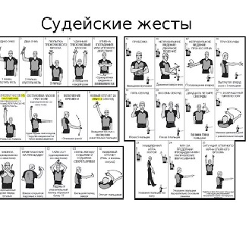 | Конспект
29 мая 2020 г | 1.Разминка + ОРУ  2.Совершенствование техники ловли –передачи мяча в парах /от стены выполняем 2 серии по 20 раз,30 сек. перерыв между сериями:  -передача двумя руками от груди  -правой рукой  -левой рукой  -с отскоком от пола  -сидя двумя руками от груди  -сидя правой  -сидя левой  3.Упражнение планка 30 сек. | Фотоотчет
30 мая 2020 г | 1.Разминка +ОРУ  2.Основная часть :круговая тренировка(Выполняем 30 сек/30 сек. отдых,3 круга)  3.Упражнения на развитие гибкости | Фотоотчет

